简号 8-757：迁陵县徒隶耕作文书

来源出处
第八层出土木牍，与8-755至8-759、8-1564号属同一组编联文书。本卡文字据宫宅潔《关于里耶秦简8-755～759号与8-1564号的编联》所引释文；基本图版及释文底本为湖南省文物考古研究所编《里耶秦简（壹）》（文物出版社，2012）。

图片
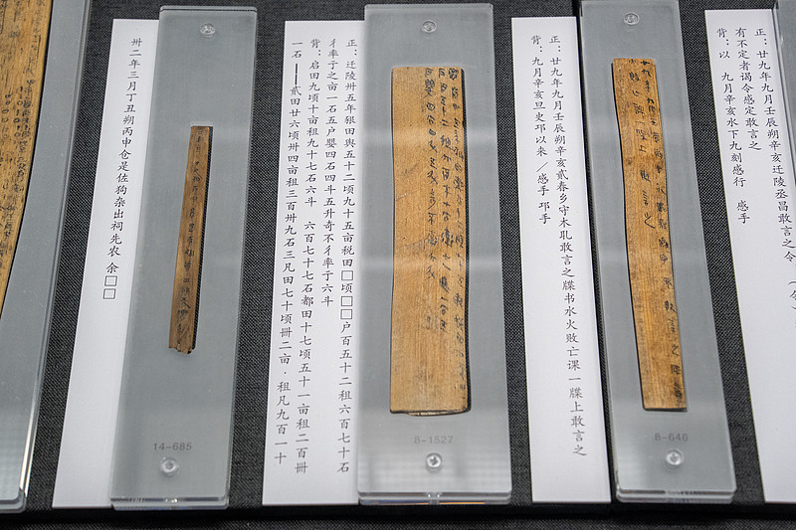
图1 里耶秦简田作、税田类木牍展陈实拍（图中展签为8-1527、8-646等号木牍，记迁陵田舆与税田亩数；非本简专属图版）。正式图版底本：《里耶秦简（壹）》，文物出版社2012。

释文
宫宅潔论文所引释文：“徒少及毋徒，簿移治虏御史，以均予。”文意涉及徒隶数量不足时的簿籍移送与调配，“簿”等字的释读依论文文本及其校注。

文字
简文记徒隶名簿、移送与人员调配：“徒少及毋徒，簿移治虏御史，以均予。”保留原释文，不按现代语义改字。

书法
简文为徒隶名簿与移送调配的行政用语。可在原图中观察短词组间距和同一行政字的写法；释文断句不是原简标点，书法描述以行款为准。

简牍形制
第八层木牍。论文未列本件长宽厚；简端保存、正背面和墨迹分布据正式图版观察。

书写方式
释文保留出土编号、异读及缺字标记，并注明版本。

美育价值
适合讨论“物理顺序与阅读顺序是否一致”。

